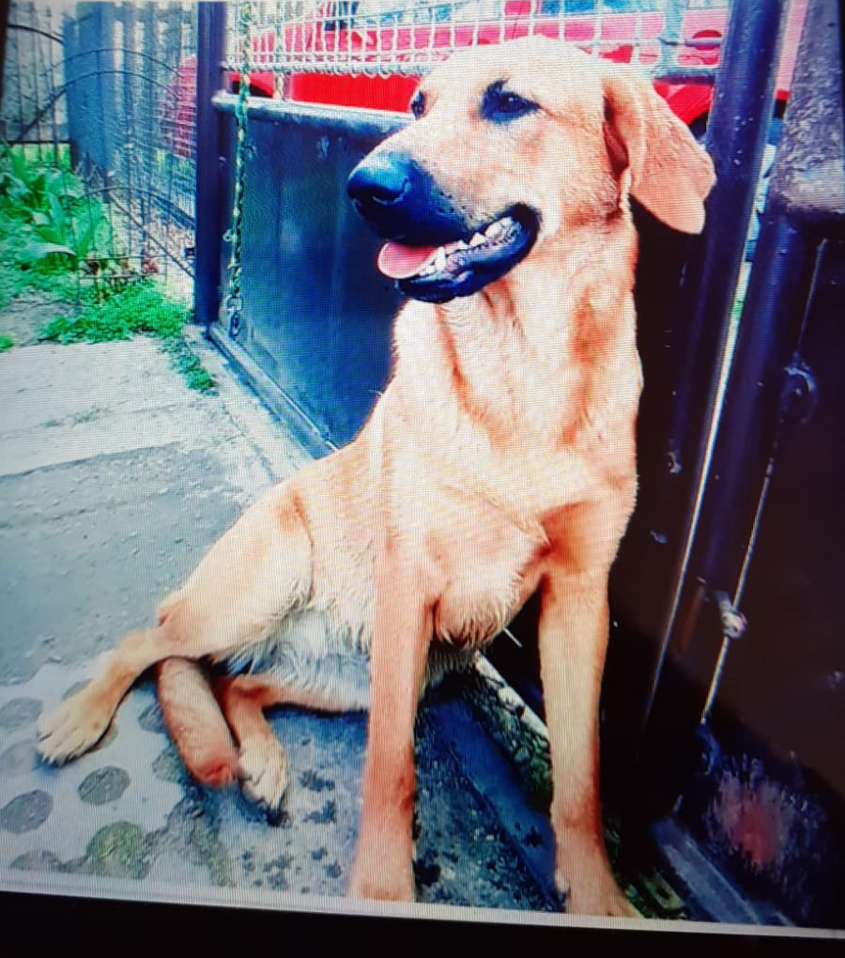
Fenka křížence - nejspíše labradora byla nalezena v Úhercích.

Majitel se může přihlásit u pana Misíka
v Úhercích, tel: 607 955 933

